Document de Révision #1- Le Monde Matériel

1. Le Volume : page 22
Définition :
______________________________________________________________________________________________________________________________________________________________________________________________________________________________________________________

Unités communes : ____________________________________________________________________________

2. La Température : page 29

Définition :

________________________________________________________________________________________________________________________________________________________________
________________________________________________________________________________

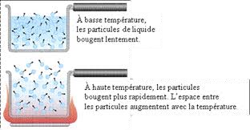

3.Acidité et basicité : page 34

Acides | Bases | Substance neutres
Dont le pH est ____________ à 7 | Dont le pH est ____________ à 7 | A un pH de ___
Qui ________ le papier tournesol | Qui ________ le papier tournesol | N’a ________ effet sur le papier tournesol
4. Mélanges page 49

Homogènes:
____________________________________________________________________________________________________________________________________________________________________

Hétérogènes: __________________________________________________________________________________

__________________________________________________________________________________

5. Les Changement D’état : page 8

Définition :
__________________________________________________________________________________________________________________________________________________
__________________________________________________________________________________________________________________________________________________

6. Les Diagrammes De Changement D’état : Page 10
